

어셈블리어

최종과제

과목명 : 웹프로그래밍

담당교수 : 유영훈

분반 : 02

학번 : 12080912

학과 : 컴퓨터정보공학

이름 : 남건백

제출일 : 2009.06.22

12080912 컴퓨터정보공학과 남건백

**1. 제목 : 설문조사 웹사이트**

**2. DB구조 설명**

mysql에서 database의 이름은 surveybank입니다.

또한 surveybank의 관리자 id는 admin이고 paswword는 1234입니다.

설문조사에서 데이터베이스에 저장해야 할 요소는 설문조사의 번호, 제목, 설명, 유형, 요소, 질문, 답변자 수였이며 database 안에서는 한 개의 table(table이름 : surveylist) 에서 전체 설문조사의 번호, 제목, 설명, 유형, 요소, 질문을 저장하고 있고 설문조사가 생성될 때 마다 그 설문조사의 번호를 부여해서 테이블(예 : survey1, survey2)을 만들고 그 안에는 설문조사의 각 질문에 대한 답변자 수와 단답식 답변을 저장합니다. 설문조사를 삭제하면 테이블은 데이터베이스에도 삭제됩니다. 또한 surveylist에서도 그 설문조사 번호에 해당하는 레코드는 삭제됩니다.

나중에 설문조사를 보여주는 페이지(viewSurvey.jsp)에서는 surveylist에서 설문조사의 번호만으로 해당 설문조사를 검색하여 설문조사의 전체 데이터를 불러오게 됩니다. 또한 답변자와 단답식 답변을 저장하는 테이블을 참고하여 설문조사를 보여주게 됩니다.

**3. 웹사이트 구성**

웹사이트의 구성은 흐름도(그림)과 각 파일의 역활로 나타내겠습니다.)

index.jsp

viewSurvey.jsp

writeSurvey.jsp

adminLogin.jsp

modifySurvey.jsp

resultSurvey.jsp

Save_to_db.jsp

Login_do.jsp

Modify_the_db.jsp

logout_do.jsp

index.jsp

voteSurvey.jsp

**4. 웹사이트 기능**

**4-1 index.jsp**

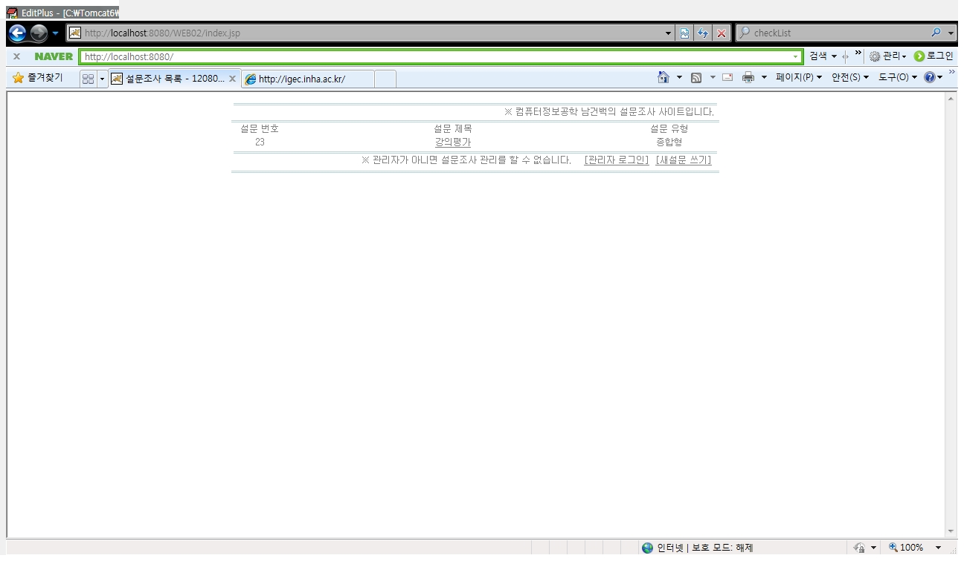

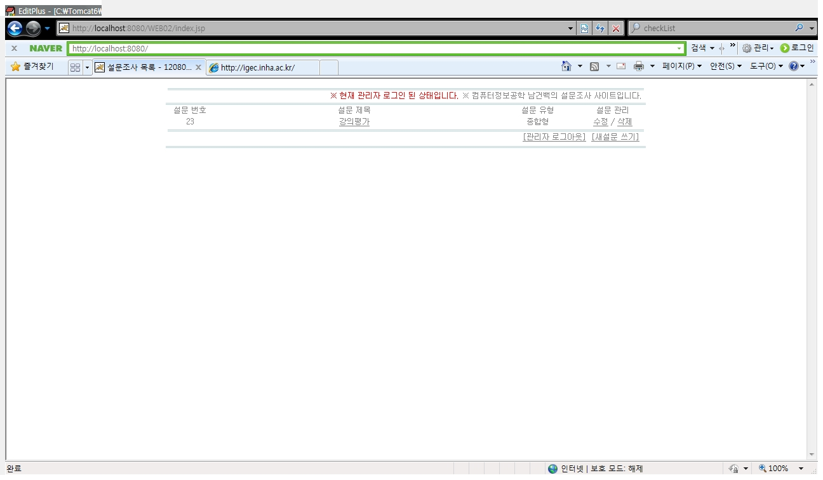

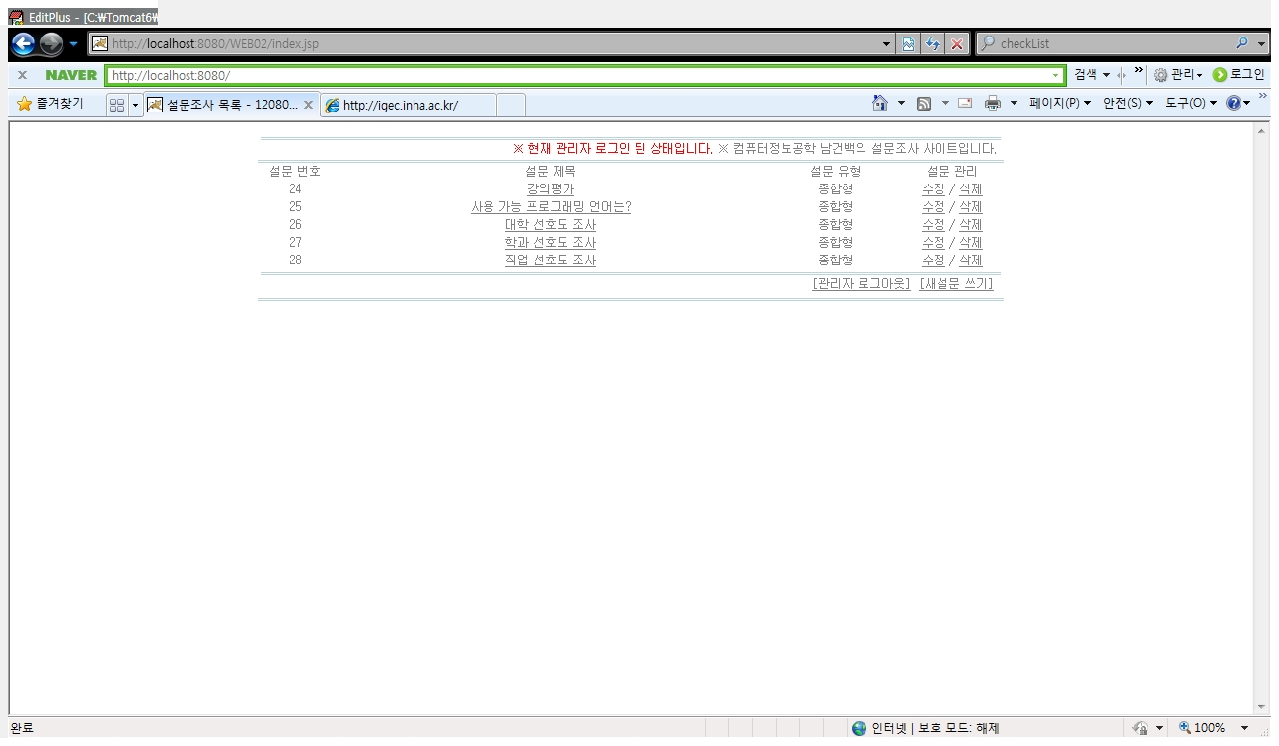

설문조사의 첫 페이지로 작성된 설문조사의 목록을 보여주고 제목을 클릭하여 설문조사에 참여하거나 새로운 설문조사를 작성할 수 있는 페이지입니다. 설문조사의 수정/관리자로 로그인 했을 시에만 설문관리(수정/삭제) 기능이 활성화 됩니다. (1번 그림에서는 로그인 하지 않은 상태이므로 설문관리기능이 보이지 않습니다. 2번 그림에서 로그인 했을 때 설문 관리 기능이 보이는 모습입니다.) 또한 로그인을 하지 않았을 시에는 관리자 로그인 버튼이, 로그인 했을 시에는 로그아웃 버튼이 활성화 됩니다.

**4-2 writeSurvey.jsp**

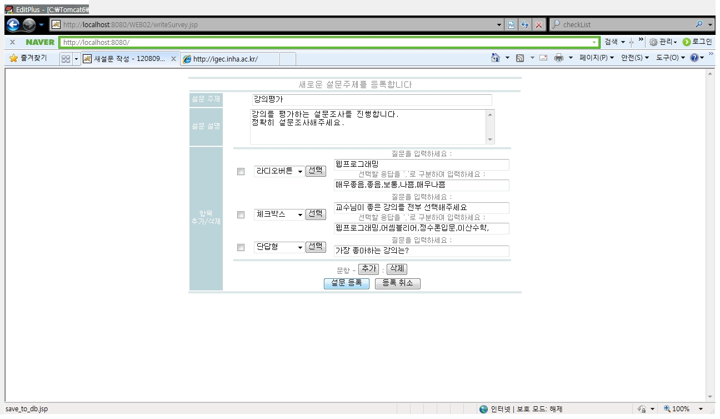

새로운 설문조사를 작성하는 페이지로 설문조사의 제목, 설명, 항목 등을 입력할 수 있습니다. 특히 설문 항목은 innerHTML을 사용하여 문항 추가 버튼을 눌렀을 시 새로운 문항을 추가 할 수 있게 하였으며 새로운 문항이 추가되었을 시 다양한 문항의 유형(라디오버튼, 체크박스, 단답형, 서술형)을 선택하여 질문을 할 수 있습니다.

질문의 유형을 라디오버튼, 체크박스로 선택 하였을 때는 질문의 보기를 ,(콤마)로 구분하여 입력하면 설문조사를 참여하는 페이지인 viewSurvey.jsp파일에서 ,(콤마)로 구분하여 보기가 출력됩니다.

**4-3 viewSurvey.jsp**

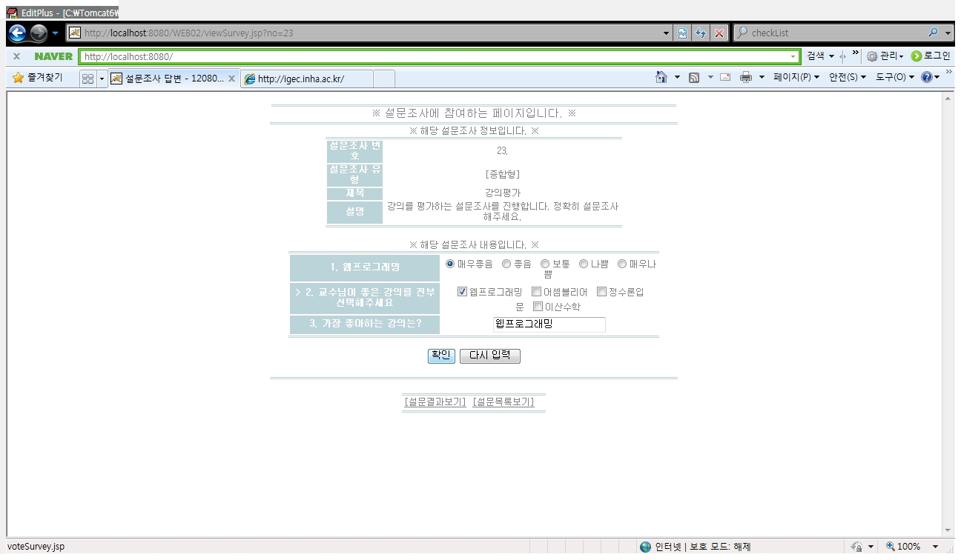

writeSurvey.jsp에서 생성한 설문조사에 참여하는 페이지입니다.

생성된 설문조사의 번호와 유형, 제목, 설명과 함께 설문조사의 질문을 출력하고 write.Survey.jsp에서 질문 항목을 작성할 때 선택한 유형의 보기가 출력됩니다.

확인 버튼을 누르면 해당 설문의 결과가 출력되는 resultSurvety.jsp 페이지로 이동됩니다.

**4-4 modifySurvey.jsp**

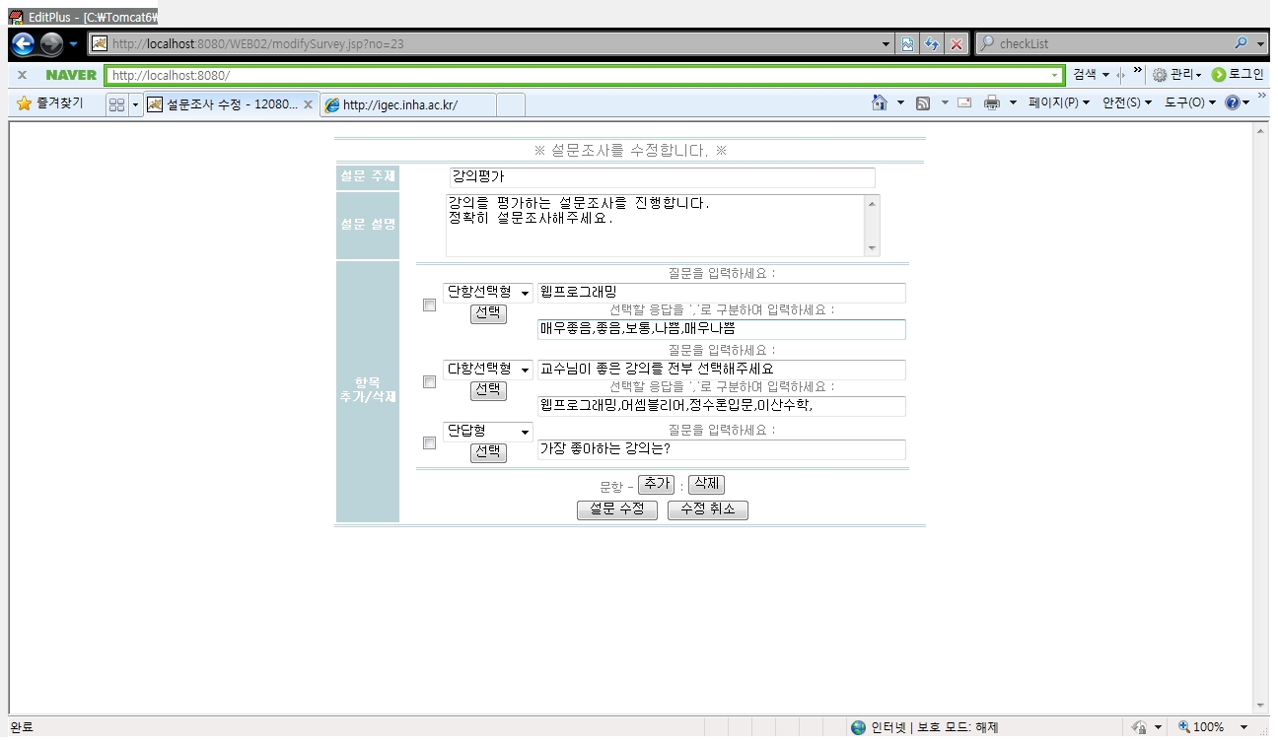

writeSurvey.jsp에서 생성한 설문조사를 수정,삭제 할 수 있는 페이지 입니다.

겉 모습은 writeSurvey.jsp와 똑같고 기능도 거의 비슷합니다.

하지만 수정페이지이기 때문에 작성페이지에서 저장한 내용을 데이터베이스에서 다시 불러와서 해당 요소들의 초기값으로 지정하였습니다. 설문 수정 버튼을 누르면 데이터 베이스에 수정된 값이 들어갑니다.

**4-5 resultSurvey.jsp**

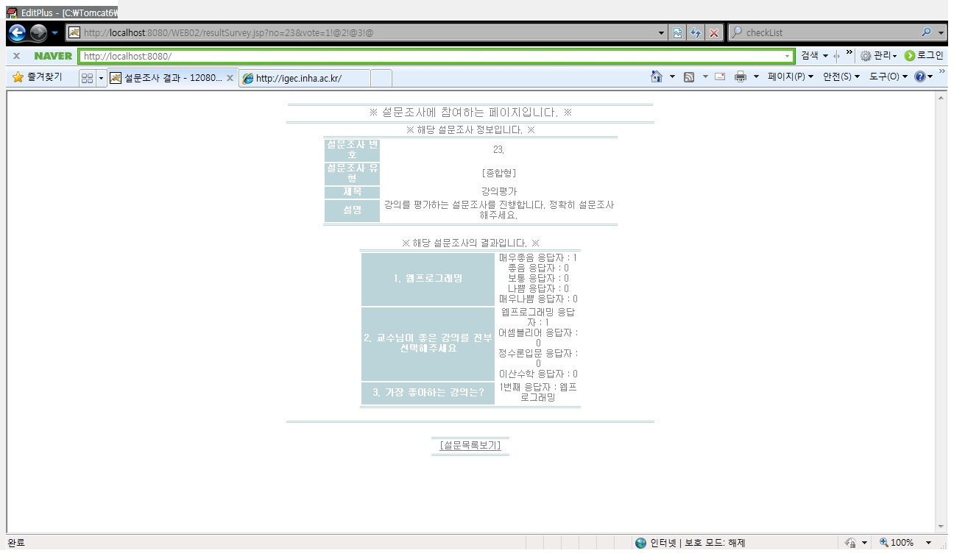

생성된 질문에 답변을 하였을 때 나오는 페이지로 설문조사의 설문결과를 출력하는 페이지입니다.

상단에는 기본적인 해당 설문조사의 정보인 설문조사 번호, 유형, 제목, 설명이 나오고

하단에는 각 질문 항목별 질문 내용과 응답자의 수가 출력됩니다.

**4-6 adminLogin.jsp**

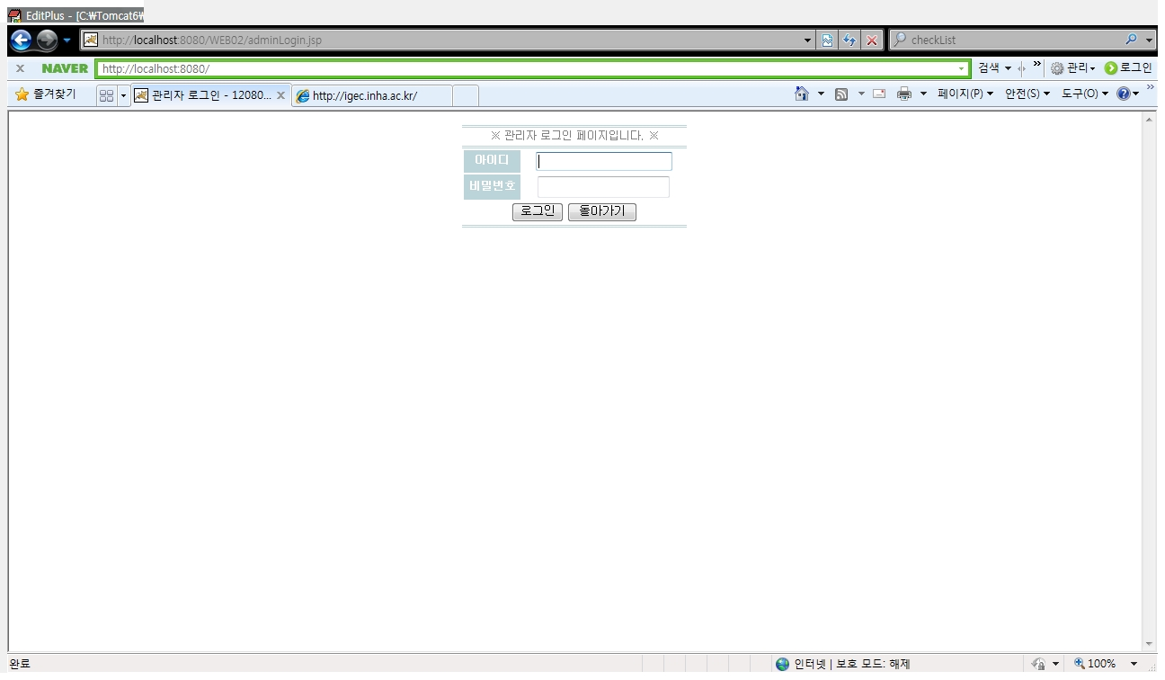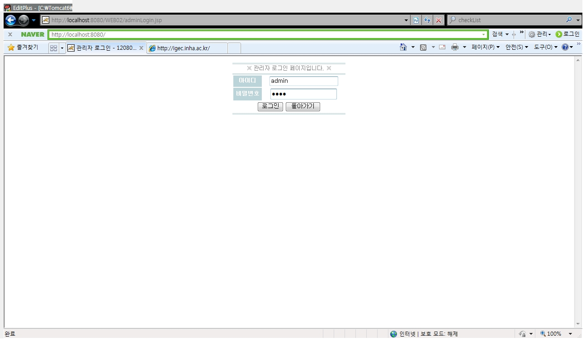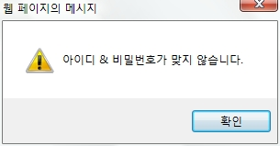

관리자로 로그인 하는 페이지 입니다.

기본 관리자 아이디는 admin이고 비밀번호는 1234입니다.

만약 아이디, 비밀번호가 틀린다면 경고창이 나타납니다.

설문조사의 수정/관리자로 로그인 했을 시에만 설문관리(수정/삭제) 기능이 활성화 됩니다. (1번 그림에서는 로그인 하지 않은 상태이므로 설문관리기능이 보이지 않습니다. 2번 그림에서 로그인 했을 때 설문 관리 기능이 보이는 모습입니다.) 또한 로그인을 하지 않았을 시에는 관리자 로그인 버튼이, 로그인 했을 시에는 로그아웃 버튼이 활성화 됩니다.